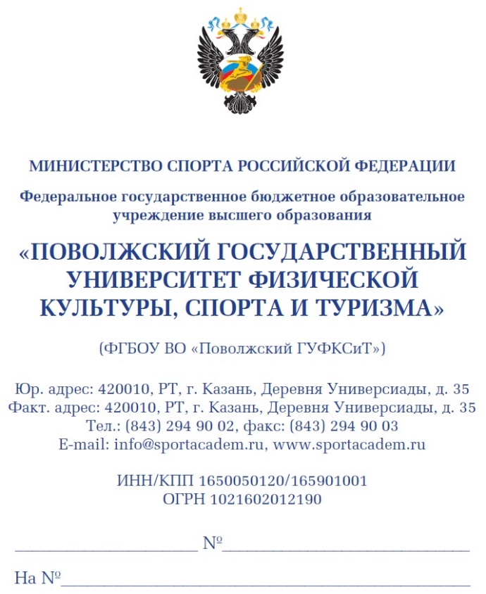

Главе Тетюшского
муниципального района Республики Татарстан
Р.Х. Сафиуллову

Уважаемый Рамис Хатыпович!

В настоящее время ФГБОУ ВО «Поволжский государственный университет физической культуры, спорта и туризма» (далее – Университет) ведет профориентационную работу среди детско-юношеских спортивных школ, выпускников училищ олимпийского резерва, спортивных клубов, средних общеобразовательных учреждений, средних профессиональных учреждений и т.д.
23 января 2022 года в 14:00 часов Университет проводит День открытых дверей. Мероприятие пройдет в Учебно-лабораторном корпусе по адресу: г. Казань, тер. Деревня Универсиады, зд. 35. В программе мероприятия: презентация университета, встреча с представителями институтов, кафедр и приемной комиссии, экскурсия в студенческое общежитие.
Просим Вас оказать содействие в распространении информации среди выпускников и заинтересованных лиц подведомственных Вам учреждений.

Приложения:
- афиша на 1 л. в 1 экз.;
- информация о поступлении на 25 л. В 1 экз.

Ректор Р.Т. Бурганов

Е.Ю. Иванцова
(843) 294-90-90

